AXP Rubic Una

 | AXP IP42 | Axepr  E- 7344082  Art. 575200  Axepu  E- 7344083  Art. 575201 | 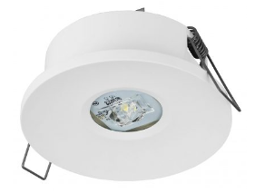 | Batteri: Enligt central  Montage: Tak  Bestyckning: LED  Övrigt: IP20  Effekt:6W  Lumen Axepr:785lm  Lumen Axepu:800lm

 | AXP IP65 | Axpr  E- 7344084  Art. 575202  Axpu  E- 7344085  Art. 575203 |  | Batteri: Enligt central  Montage: Tak  Bestyckning: LED  Övrigt: IP65  Effekt:6W  Lumen Axpr:785lm  Lumen Axpu:800lm

